Déroulement partie

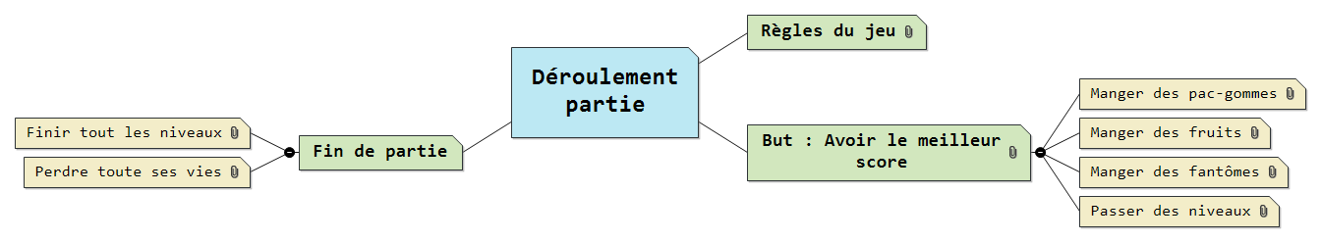

I. Règles du jeu 2

II. But : Avoir le meilleur score 2

A. Manger des pac-gommes 2

B. Manger des fruits 2

C. Manger des fantômes 2

D. Passer des niveaux 3

III. Fin de partie 3

A. Finir tout les niveaux 3

B. Perdre toutes ses vies 3

# Règles du jeu

Les règles du jeu sont plutôt simples. Le joueur contrôlant le Pac-Man (un personnage rond jaune doté d'une bouche) doit manger des "pac-gommes" et des bonus (sous formes de fruits, d'une cloche et d'une clé) dans un labyrinthe hanté par quatre fantômes. Lorsque le joueur mange une pac-gomme spéciale (une "super pac-gomme"), les fantômes deviennent vulnérables pendant une courte période et le pac-man peut ainsi les manger. Un fantôme une fois mangé retourne dans la salle de départ pour redevenir normal.

# But : Avoir le meilleur score

Le but du jeu est d'obtenir une fois avoir perdu toutes nos vies le meilleur score possible.

Ainsi, il existe différentes manières accroître notre score :

## Manger des pac-gommes

Le jeu est constitué de deux types de "gommes" que peut manger le joueur :

* + Une pac-gomme, un simple objet qui rapporte 10 points.
  + Une super pac-gomme (ou power-gomme) rapportant 50 points et rendant les fantômes vulnérables.

## Manger des fruits

Les fruits sont des bonus que l'on peut manger à chaque niveau, de formes diverses et variés, représentés par le tableau suivant :

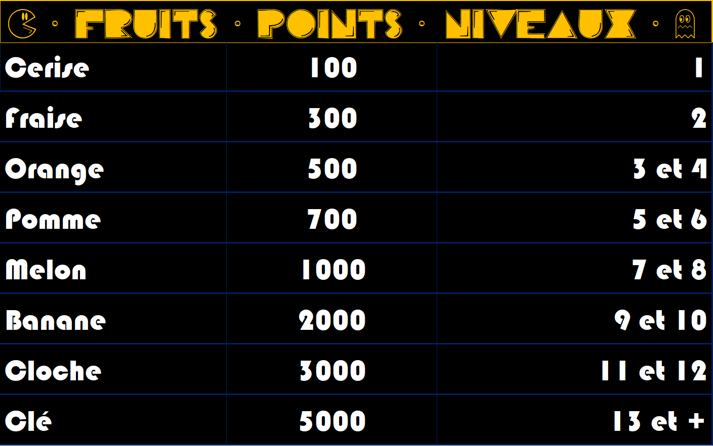

## Manger des fantômes

Lorsque le joueur mange une super pac-gomme, les fantômes deviennent vulnérables et les manger à la suite rapporte :

* + 1 de suite - 200 points.
  + 2ème successivement - 400 points.
  + 3ème successivement - 800 points.
  + 4ème successivement - 1600 points.

## Passer des niveaux

Dans Pac-Man, il est possible de changer de niveaux une fois toutes les pac-gommes mangés. Chaque passage de niveaux rapporte un bonus de XXXX points au score.

# Fin de partie

## Finir tout les niveaux

Le jeu comporte XXX niveaux ressemblant à des labyrinthes de formes diverses et variés. Lorsque le joueur les finit tous en mangeant toutes les gommes de chaque niveau, le jeu s'arrête.

## Perdre toute ses vies

Au début du jeu le joueur possède trois vies. Lorsqu’un fantôme percute le joueur, il perd une vie et le jeu se met en pause. Tous les personnages (fantômes et joueurs) retournent à leurs points d'apparitions puis le jeu reprend.

Une fois que le joueur a perdu toutes ses vies, la partie s'arrête. Cependant il possible au joueur de regagner une vie tous les XXXX points.